
Moção Nº 394/2021

De Congratulações aos Campeões do 1º Open de Futevôlei da Associação Amigos de Bairros da Vila Nova São Roque.

Excelentíssimo Senhor Presidente,

Conforme conta Paula Rondinelli, profissional especializada em educação física pela Unesp, “a criação do futevôlei se deve, curiosamente, à tentativa de burlar uma lei das praias cariocas”, visto que “em meados dos anos 60, a prática do futebol havia sido proibida nas praias do Rio de Janeiro” e, “na realidade, qualquer esporte que não utilizasse rede e um espaço seguramente delimitado, não poderia ser praticado naquele local”.
A criatividade dos apaixonados por bater uma bola à beira-mar os levou a adaptarem as regras do futebol e do voleibol, dando início à longeva história do futevôlei, que deixou o litoral e vem conquistando cada vez mais adeptos, tanto a nível amador quanto a nível profissional, em todo o Brasil, independente de localidade.
São Roque, naturalmente, não passaria incólume a tal tendência, e é com muita alegria que este Vereador pôde prestigiar a realização do 1º Open de Futevôlei da Associação Amigos de Bairros da Vila Nova São Roque, que terminou com a conquista do título pela dupla Luiz Lopes Claro Neto e Bruno Moreira Martins, dupla cuja sintonia e habilidade tornou-os imbatíveis na disputa de 13 de novembro de 2021.
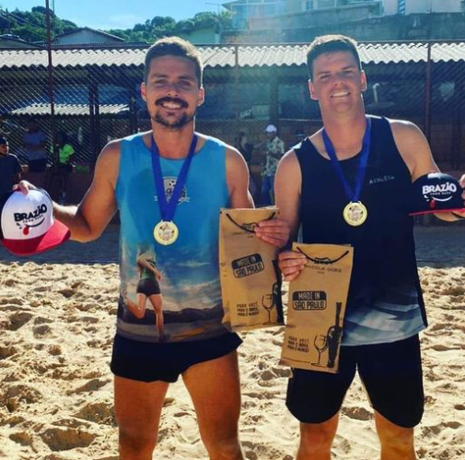

Ante o exposto, Diego Gouveia da Costa, Vereador da Câmara Municipal da Estância Turística de São Roque, REQUER ao Egrégio Plenário para que faça constar na Ata da presente Sessão, Moção de Congratulações aos Campeões do 1º Open de Futevôlei da Associação Amigos de Bairros da Vila Nova São Roque.

Que da presente seja dada ciência a Luiz Lopes Claro Neto e Bruno Moreira Martins.

Sala das Sessões “Dr. Júlio Arantes de Freitas”, 16 de novembro de 2021.

Diego Gouveia da Costa
(Diego Costa)
Vereador

PROTOCOLO Nº CETSR 16/11/2021 - 08:40 12314/2021/AO

